Guía, Historia, Geografía y Ciencias Sociales Tercer Año básico
La Religión Romana
Estudiante: | Curso: Tercer Año básico A
Fecha:

Objetivo de la clase: Reconocen del legado romano presentes en nuestra cultura y sociedad actual.
INSTRUCCIONES:
1. Lee atentamente las instrucciones en los ítems antes de responder o marcar la alternativa correcta.
I. Términos pareados.
En la columna A aparecen los nombres de algunos dioses romanos y en la columna B características de estos mismos. Únelos según corresponda.

COLUMNA A
- Plutón.

- Júpiter.

- Minerva.

- Marte.

- Neptuno

COLUMNA B
Dios de la Guerra.

Diosa de la Sabiduría, las artes y el conocimiento.

Dios del Inframundo y la Muerte.

Dios de todas las aguas.

Dios de luz y el trueno. Padre de los Dioses.

II. Lee el siguiente recurso y responde la pregunta que se te presenta a continuación.

“Los romanos, al entrar en contacto con la cultura griega, identificaron a sus dioses con los dioses griegos. Júpiter fue identificado como Zeus, Venus como Afrodita, Mercurio como Hermes. Al mismo tiempo, los romanos empezaron a introducir en Roma a dioses y cultos extraños…”
Krebs, R.(1988). Breve Historia Universal. Santiago: Editorial Universitaria.

- ¿Qué relación hay entre la religión romana y griega?
- Romanos y griegos celebraban juntos los cultos a los dioses.
- No tenían ninguna similitud entre si.
- Los romanos identificaron a sus dioses con los dioses griegos.

III. La siguiente imagen representa una estatua y el mito de los orígenes de Roma. Observa el siguiente video y responde las siguientes preguntas:

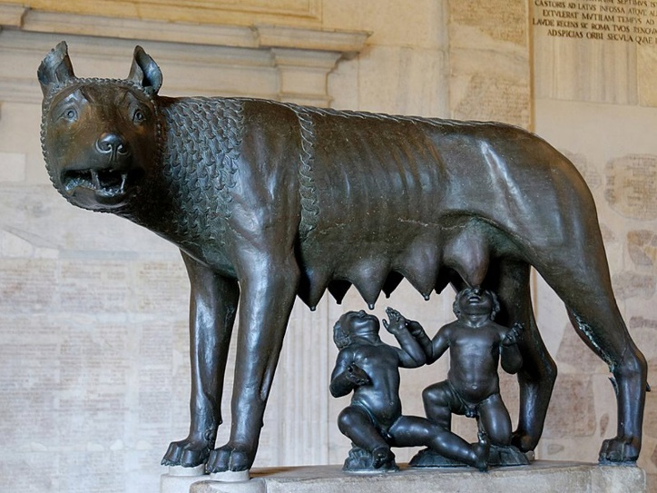
- Explica con tus palabras el mito de Rómulo y Remo.
_________________________________________________________________________________________________________________________________________________________________________________________________________________________________________________________________________________________________________________________________________________________________________________________________________________________________________________

- ¿Por qué crees los Romanos tenían mitos y leyendas para explicar las cosas que sucedían a su alrededor?

- ¿Quién mato a Remo?

